Как получить справку о ВЫПЛАЧЕННЫХ ПОСОБИЯХ и 2-НДФЛ через личный кабинет застрахованного лица
- Войдите в Личный кабинет http://lk.fss.ru (вход осуществляется по учетной записи на портале госуслуг), выберете «Кабинет получателя услуг»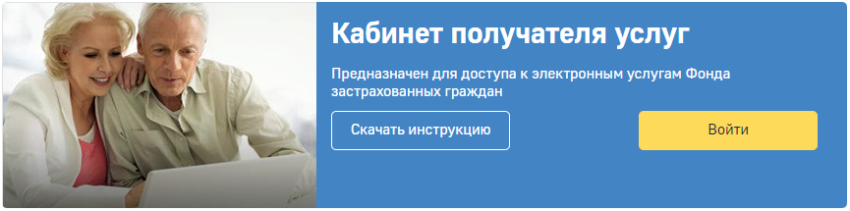

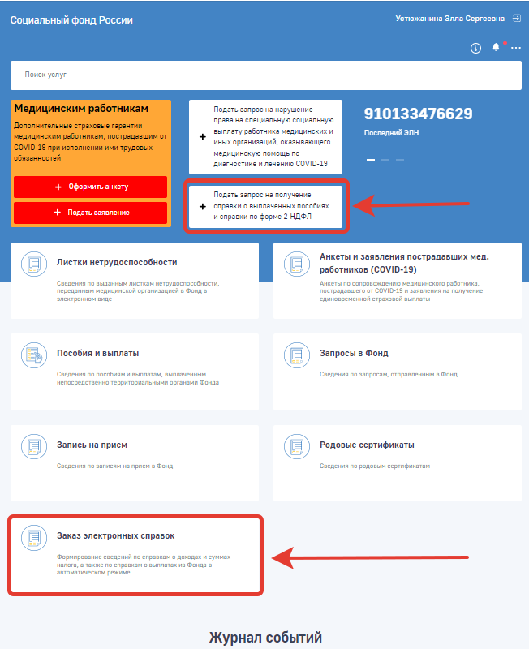
- Выберите раздел «Заказ электронных справок» либо в верхней части главной страницы, либо в нижней

- Создайте «Новый запрос в Фонд»:
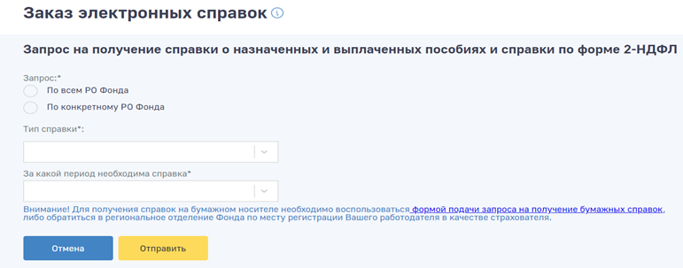

- выберите нужный регион: возможно заказать справку сразу «по всем РО Фонда», «либо по конкретному РО Фонда»;
- тип справки: «Справка о доходах и суммах налога (2-НДФЛ)» / «Справка о выплатах»;
- за какой период необходима справка.

- Нажмите «Отправить»

Через пару минут справка будет сформирована и появится в Вашем личном кабинете. Справка имеет оттиск ЭЦП Фонда. Вы можете скачать и предъявить ее по месту требования.
В справке 2-НДФЛ содержится информация только о суммах выплаченных пособий, которые облагаются налогом на доходы физических лиц (то есть с указанием суммы удержанного налога)
Справка о выплаченных пособиях содержит информацию обо всех выплатах Фонда (пособие по временной нетрудоспособности, материнские пособия, оплата дополнительного отпуска на период лечения, предоставляемого работнику, пострадавшему на производстве).

